Услуги и сервисы Росреестра
 | Общий порядок работы в Личном кабинете Кадастрового Инженера | 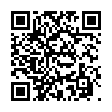 | Общий порядок работы в Личном кабинете Органа Власти |  | Общий порядок работы в Личном кабинете Физического лица
 | Общий порядок работы в Личном кабинете Юридического лица |  | Предоставление сведений об объекте недвижимости | 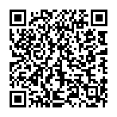 | Предоставление сведений о правообладателе
 | Предоставление сведений в виде копии документа | 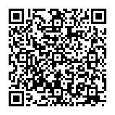 | Предоставление сведений о содержании правоустанавливающих документов |  | ГКУ и (или) ГРП в Личном кабинете Росреестра. Отдельные случаи.
 | Регистрация ДДУ в Личном кабинете Росреестра |  | Регистрация ипотеки в Личном кабинете Росреестра |  | Общий порядок работы с ПКК
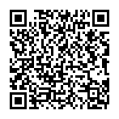 | Проверка исполнения запроса (заявления) |  | Проверка электронного документа |  | Проверка электронной подписи на портале Госуслуг
 | Справочная информация по объектам недвижимости в режиме online |  | Поиск на ПКК ЗОУИТ, в пределах которого находится ЗУ | 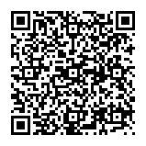 | Работа с сервисом «Запрос посредством доступа к ФГИС ЕГРН (ключ доступа)»

